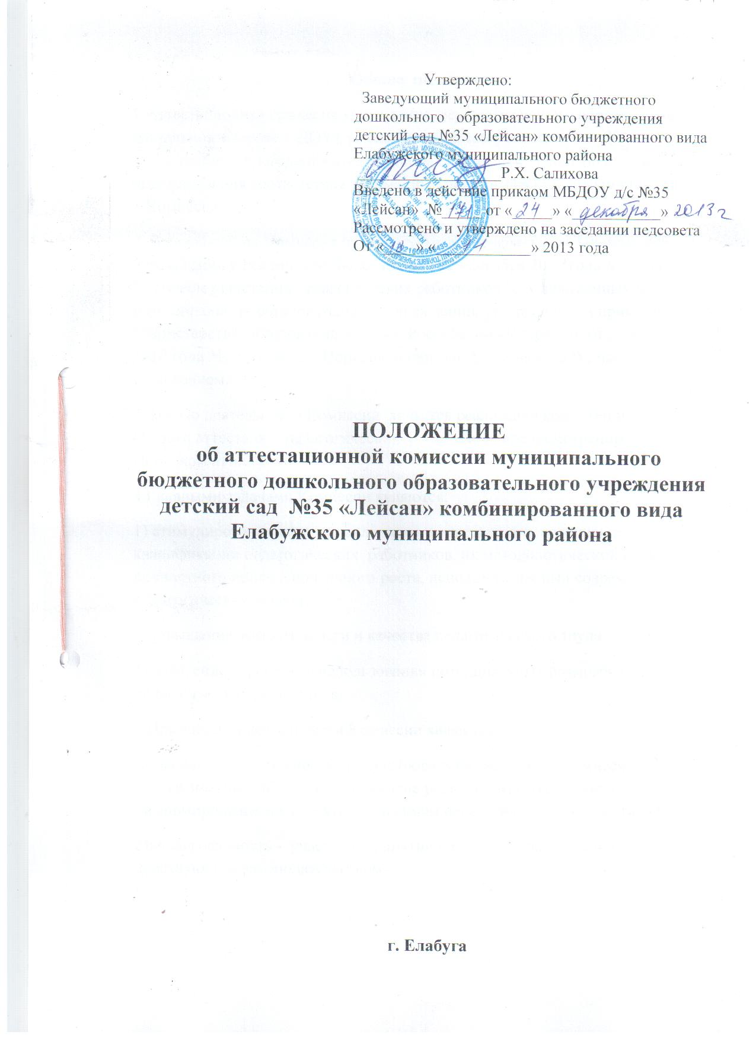

Общие положения
1.Аттестационная комиссия учреждения, осуществляющего образовательную деятельность (далее – ДОУ), создается приказом руководителя ДОУ для организации и проведения аттестации педагогических работников с целью подтверждения соответствия занимаемых педагогических должностей (далее – Комиссия).
2. В своей работе Комиссия руководствуется Федеральным Законом «Об образовании в Российской Федерации» от 29 декабря 2012 года №273-ФЗ, Порядком аттестации педагогических работников государственных и муниципальных образовательных учреждений, утвержденным приказом Министерства образования и науки Российской Федерации от 24 марта 2010 года № 209 (далее – Порядок аттестации), Уставом ДОУ, настоящим положением.
3. Целью деятельности Комиссии является реализация компетенции в области аттестации педагогических работников, предусмотренных Порядком аттестации.
4.Главными задачами Комиссии являются:
1) стимулирование целенаправленного, непрерывного повышения уровня квалификации педагогических работников, их методологической культуры, личностного профессионального роста, использования ими современных педагогических технологий;
2)повышение эффективности и качества педагогического труда;
3)выявление перспектив использования потенциальных возможностей педагогических работников.
5.Принципами деятельности Комиссии являются:
1)гласность – возможность присутствовать на заседаниях Комиссии педагогических работников, ,принятие решения открытым голосованием, информирование по принятым решениям педагогического коллектива ОУ;
2)коллегиальность - участие в принятии решения в соответствии с действующим законодательством.

Структура и организация деятельности Комиссии.
1.Комиссия создается сроком на 1 год. Персональный состав Комиссии утверждается приказом руководителя ДОУ.
2. Комиссия формируется из состава из работников ДОУ, представителей профсоюзной организации. Состав Комиссии в течение года не меняется.
3.Возглавляет работу Комиссии председатель. Председателем является руководитель ДОУ.
4.Организацию работы Комиссии осуществляет секретарь Комиссии.
5 Деятельность Комиссии:
- в Комиссии ведется необходимое делопроизводство (повестки заседаний, протоколы заседаний)
- Комиссия обеспечивает
- организацию методической и консультативной помощи педагогическим работникам;
-контроль соблюдения действующего законодательства в сфере аттестации процедуры аттестации;
- контроль соблюдения требований к оформлению пакета аттестационных материалов;
-подготовку и проведение аттестации педагогических работников, аттестующих с целью подтверждения соответствия занимаемой должности.

Порядок работы Комиссии.
1.Комиссия заседает в соответствии с планом работы, утвержденным приказом руководителя ДОУ. На каждом заседании Комиссии ведется протокол заседания Комиссии.
2. На рассмотрение в Комиссию представляются следующие документы:
-представление на педагогического работника;
-аттестационный паспорт. Где указаны результаты профессионального тестирования. Дополнительно в Комиссию , по желанию аттестующегося, могут быть представлены материалы, свидетельствующие об уровне его квалификации и профессионализме.
3.Председатель Комиссии :
- утверждает повестку заседания;
-определяет регламент работы Комиссии;
-ведет заседание Комиссии;
-принимает, в особых случаях, решения: об определении индивидуального порядка прохождения аттестации, об отклонении рассмотрения аттестационных материалов.
4. Секретарь Комиссии:
-принимает документы на аттестацию в установленном настоящим Положением порядке;
-составляет проект графика индивидуального прохождения аттестации и согласовывает его с аттестационной комиссией Министерства;
-ведет журналы регистрации принятых на рассмотрение Комиссии аттестационных материалов, учета и выдачи аттестационных листов;
-готовит проект приказа по результатам работы Комиссии;
-информирует заявителей о принятом решении в течение двух дней со дня принятия решения;
-оформляет аттестационный паспорт аттестующихся работников в соответствии решения Комиссии;
-приглашает на заседание членов Комиссии;
-ведет протоколы заседания Комиссии. Протокол заседания Комиссии с принятым решением подписывает председатель, ответственный секретарь Комиссии.
5. Члены Комиссии осуществляют экспертизу аттесационных материалов, представленных в Комиссию для подтверждения квалификации по занимаемой должности.
6.При принятии решения Комиссия руководствуется представленными аттестационными материалами аттестуемого, результатами квалификационных испытаний (профессионального тестирования).
7.Решение Комиссии принимается открытым голосованием большинством голосов. Решение считается правомочным, если на заседании присутствовало не менее 2/3 состава Комиссии.

Права и обязанности Комиссии.
1.Комиссия имеет право:
-в необходимых случаях требовать дополнительной информации в пределах компетенции;
-проводить собеседование с аттестующимися работниками.
2. Комиссия обязана:
-принимать решение в соответствии с действующим законодательством;
-информировать о принятом решении;
-осуществлять контроль за исполнением принятых Комиссией решений и рекомендаций по результатам аттестации.

Права, обязанности и ответственность членов Комиссии.
1.Члены Комиссии имеют право:
-вносить предложения на заседании Комиссии по рассматриваемым вопросам;
-высказывать особое мнение в случае несогласия с принимаемым решением и фиксировать его в протоколе заседания Комиссии;
-участвовать в обсуждении вопросов, предусмотренных повесткой Комиссии;
-принимать участие в подготовке решении Комиссии.
2.Члены Комиссии обязаны:
-присутствовать на всех заседаниях Комиссии;
-осуществлять свою деятельность в соответствии с принципами работы Комиссии;
-использовать служебную информацию только в установленном порядке.
3. Члены Комиссии несут ответственность за надлежащее исполнение своих обязанностей. В случае неисполнения своих обязанностей член Комиссии может быть исключен из состава Комиссии на основании ее решения, принятого большинством голосов.

